Ban Chỉ đạo Thi hành án dân sự thành phố Uông Bí họp

bàn phương án giải quyết đối với một số vụ việc khó khăn, vướng mắc

Sáng 21/9/2023, Ban Chỉ đạo Thi hành án dân sự thành phố Uông Bí đã họp, thống nhất phương án tháo gỡ đối với một số vụ việc đang thi hành có khó khăn vướng mắc, Đồng chí Bùi Văn Thành, Phó Chủ tịch UBND, Trưởng Ban chỉ đạo Thi hành án dân sự thành phố chủ trì cuộc họp.

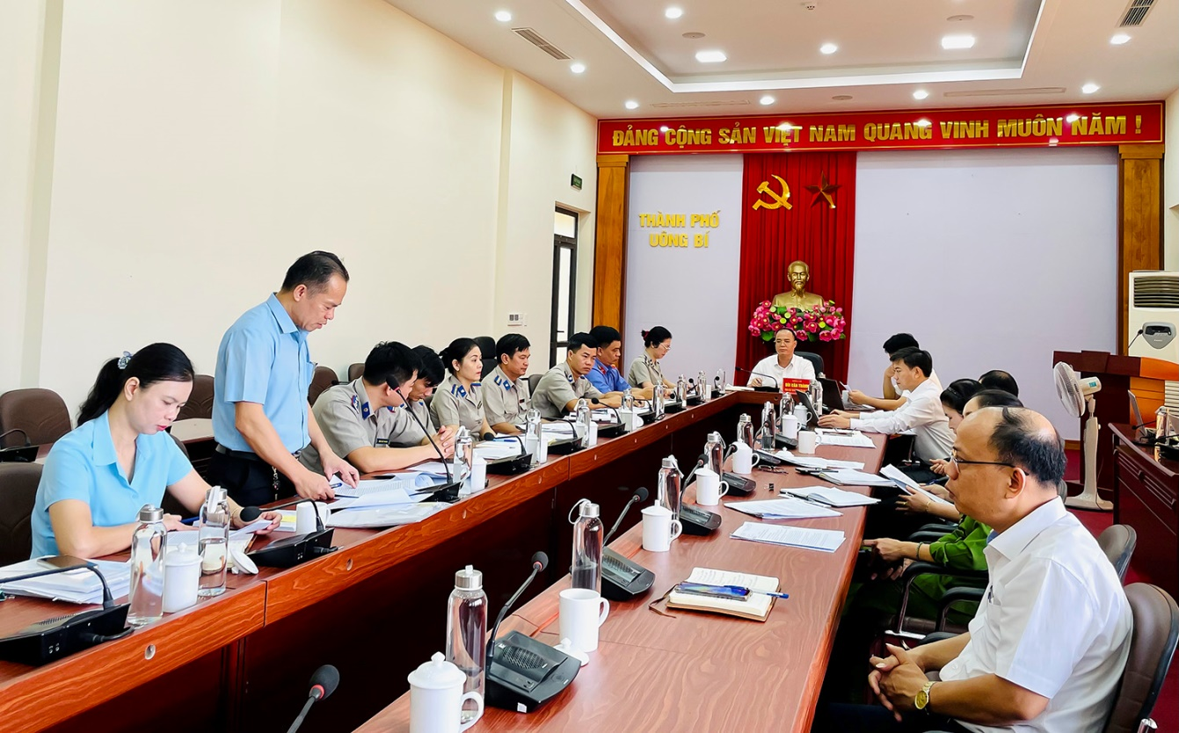
Ông Đặng Duy Thịnh Giám đốc Văn phòng đăng ký QSĐ TP đất báo cáo tại cuộc họp

Tại cuộc họp, Chi cục Thi hành án dân sự thành phố báo cáo về 5 vụ việc liên quan đến tổ chức tín dụng ngân hàng có khó khăn, vướng mắc trong việc sử lý tài sản thế chấp và các vụ việc tổ chức thi hành án liên quan đến đơn thư của ông Nguyễn Thành Hưng, địa chỉ: Khu 9, phường Thanh Sơn, thành phố Uông Bí, tỉnh Quảng Ninh.

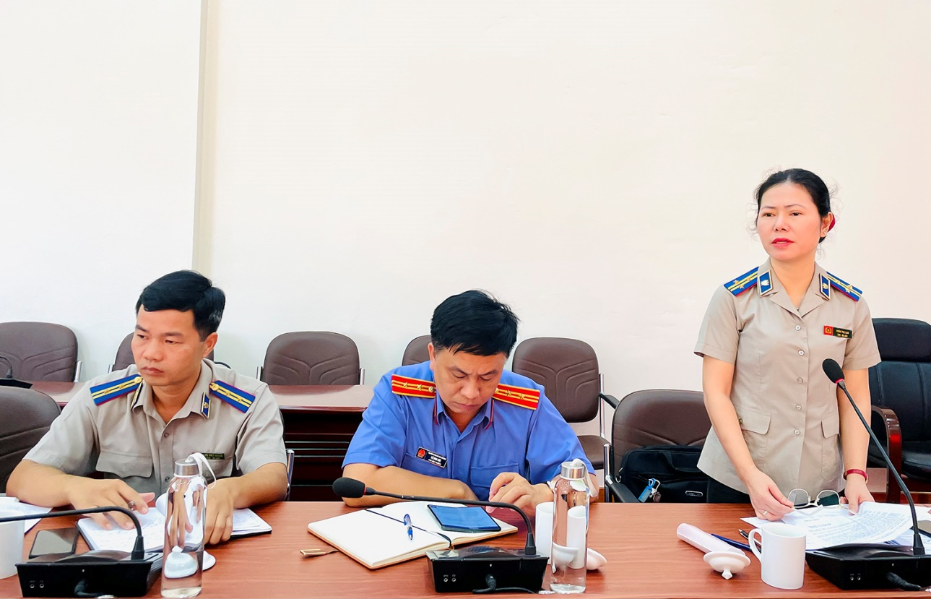
Bà Trần Thị Lan - Chi cục Trưởng Chi cục THADS thành phố báo cáo tại cuộc họp

Trên cơ sở báo cáo, đề xuất của Chi cục thi hành án dân sự thành phố và ý kiến tham giá của các thành viên Ban chỉ đạo THADS thành phố, đồng chí Bùi Văn Thành, Phó Chủ tịch UBND, Trưởng Ban chỉ đạo Thi hành án dân sự thành phố đã cho ý kiến kết luận, chỉ đạo đối với từng trường hợp; đồng thời chỉ đạo Chi cục Thi hành án dân sự thành phố tiếp tục phối hợp với các phòng, ban liên quan giải quyết các vụ việc theo đúng trình tự, thủ tục, thầm quyền, đảm bảo việc tổ chức thi hành án theo quy định pháp luật.
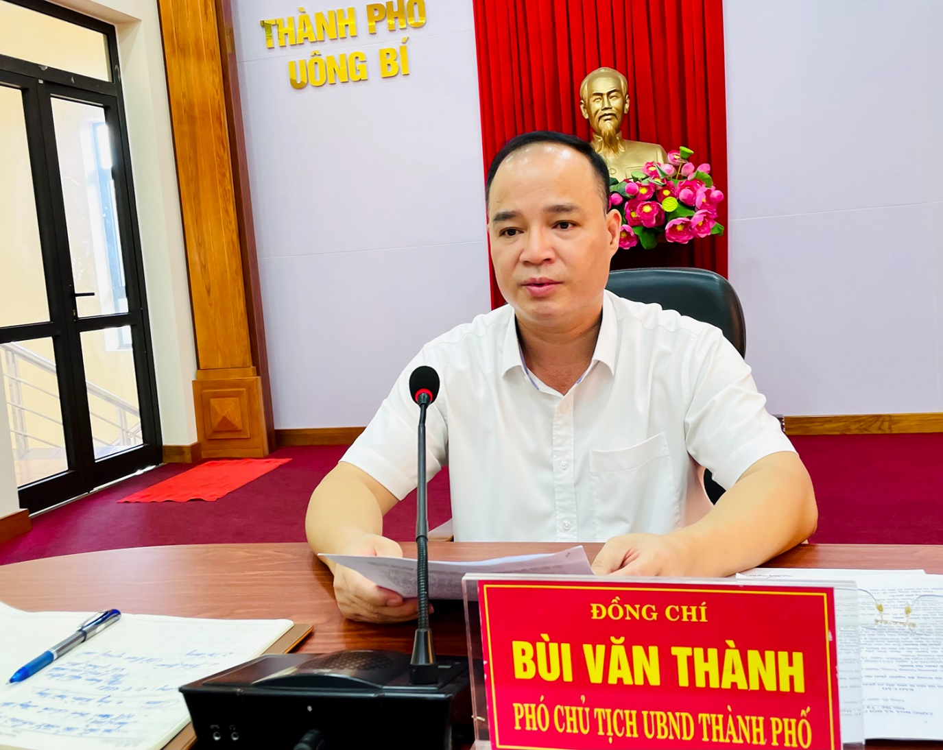

Đồng chí Bùi Văn Thành, Phó Chủ tịch UBND, Trưởng Ban chỉ đạo Thi hành án dân sự thành phố phát biểu kết luận, chỉ đạo.

